PROGRAM NO. 1

#include <stdio.h>

int main()

{ int n1,n2,j,k=0,f;

printf("Enter first array size\n");

scanf("%d",&n1);

printf("Enter second array size\n");

scanf("%d",&n2);

int i,a[n1],b[n2],c[k];

printf("Enter first array elements\n");

for(i=0 ; i<n1 ; i++)

{

scanf("%d",&a[i]);

}

printf("Enter second array elements\n");

for(i=0 ; i<n2 ; i++)

{

scanf("%d",&b[i]);

}

for(i=0 ; i<n1 ; i++)

{

c[k]=a[i];

k++;

}

for(i=0 ; i<n2 ; i++)

{

f=0;

for(j=0 ; j<n1 ; j++)

{

if(a[i]==b[j])

f=1;

}

if(f==0)

{

c[k]=b[i];

k++;

}

}

printf("UNION OF SETS ARE:\n");

for(i=0 ; i<k ; i++)

{

printf("%d",c[i]);

}

return 0;

}

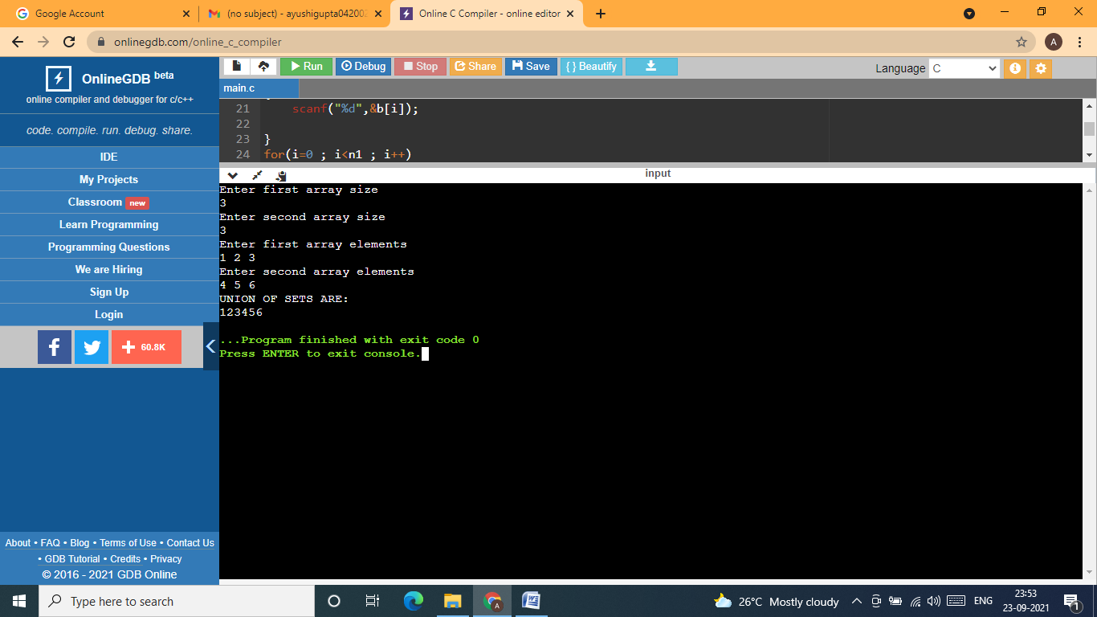

PROGRAM NO. 2

/\*\*\*\*\*\*\*\*\*\*\*\*\*\*\*\*\*\*\*\*\*\*\*\*\*\*\*\*\*\*\*\*\*\*\*\*\*\*\*\*\*\*\*\*\*\*\*\*\*\*\*\*\*\*\*\*\*\*\*\*\*\*\*\*\*\*\*\*\*\*\*\*\*\*\*\*\*\*

#include <stdio.h>

int main()

{ int n1,n2,k=0,j;

printf("Enter the size of first array\n");

scanf("%d",&n1);

printf("Enter the size of second array\n");

scanf("%d",&n2);

int i,a[n1],b[n2],c[k];

printf("Enter the first array elements\n");

for(i=0 ; i<n1 ; i++)

{

scanf("%d",&a[i]);

}

printf("Enter the second array elements\n");

for(i=0 ; i<n2 ; i++)

{

scanf("%d",&b[i]);

}

for(i=0 ; i<n1 ; i++)

{

c[i]=a[i];

}

for(i=0 ; (i<n1) ; i++)

{

for(j=0 ; j<n2 ; j++)

{

if(a[i]==b[j])

{

c[k]=b[j];

k++;

}

}

}

printf("INTERJECTION OF SETS ARE:\n");

for(i=0 ; i<k ; i++)

{

printf("%d ",c[i]);

}

return 0;

}

